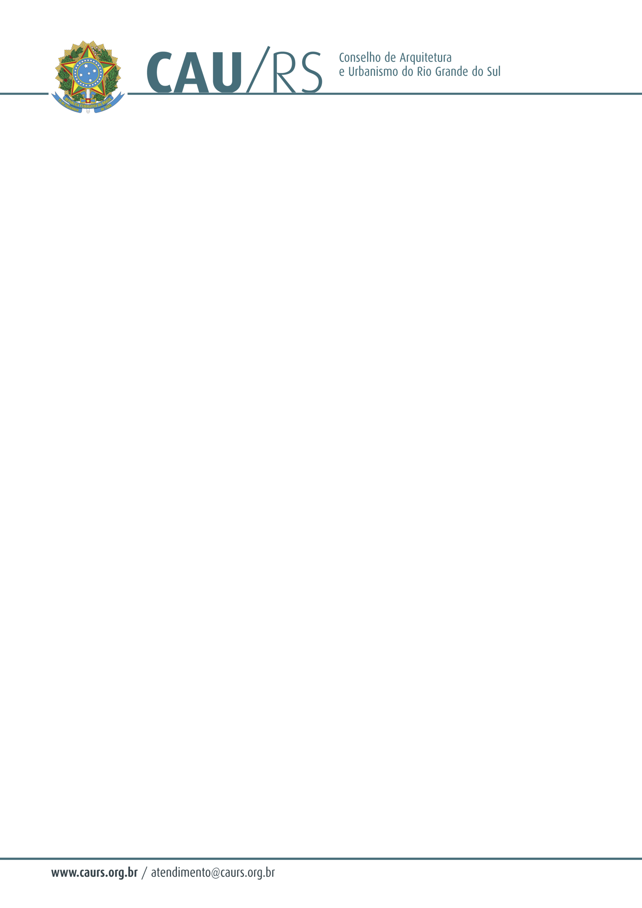

DELIBERAÇÃO DA COMISSÃO DE FINANÇAS DO CAU/RS Nº 07/2012,
DE 23 DE AGOSTO DE 2012.

Aprovou a aquisição de Condicionadores de ar para o Conselho Arquitetura e Urbanismo do Rio Grande do Sul.

A Comissão de Finanças do Conselho de Arquitetura e Urbanismo do Rio Grande do Sul, no uso das suas atribuições legais, reuniu-se dia 23 de agosto de 2012, analisou e aprovou o processo administrativo nº 059/2012 para aquisição Condicionadores de ar para climatização das salas 41, 42, 51 e 52 da sede do CAU/RS.

Fausto Henrique Steffen
Coordenador da Comissão de Finanças
.

